**Лабораторная работа 9**

**Криптосистема Эль-Гамаля. Шифрование.**

**Бобоед Виталий**

**Условие: зашифровать текст по системе Эль-Гамаля.**

**Три тестовые программы(верхняя программа это результат текущей лабораторной работы, нижняя это проверка результатов с помощью прошлой лабы):**

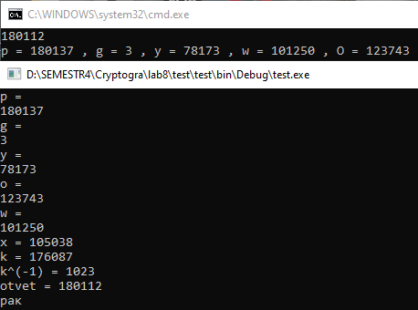

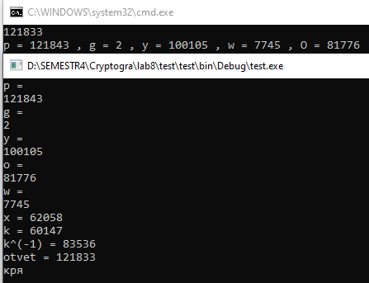

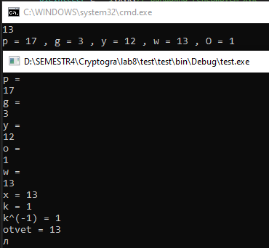

**Подробное решение на листке последнего примера:**

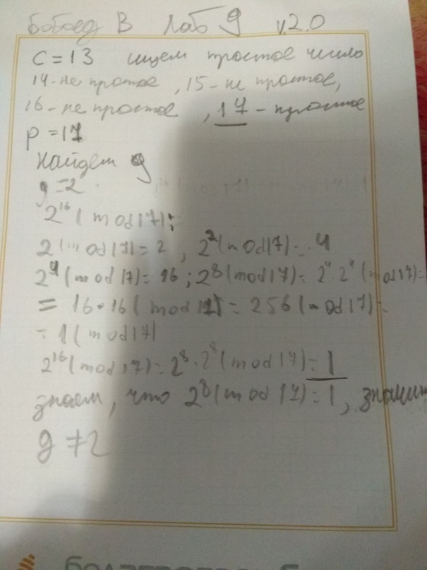

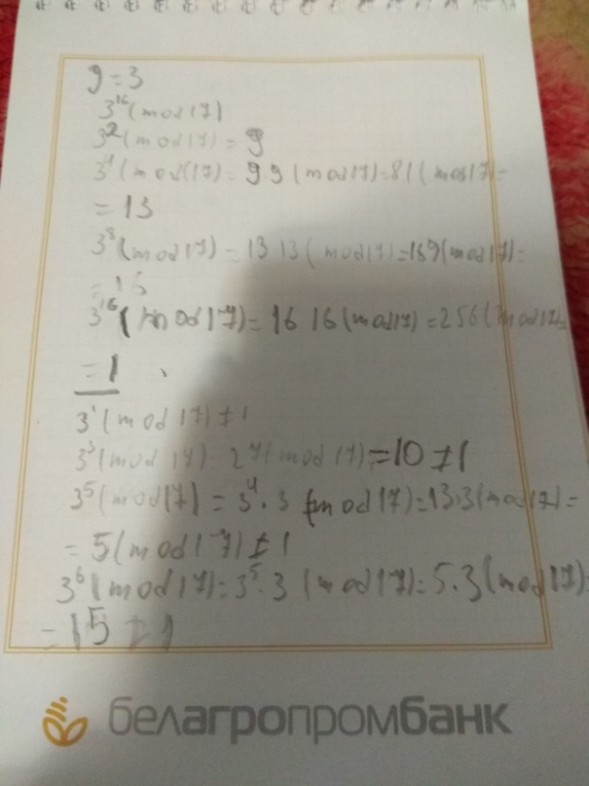

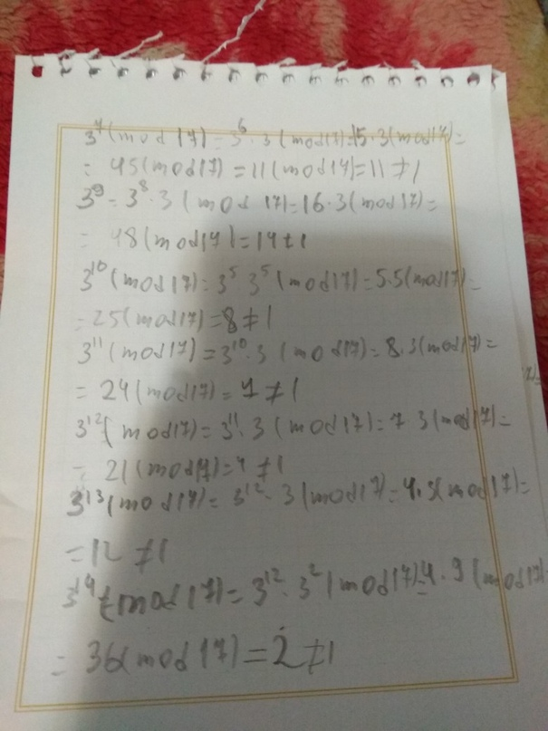

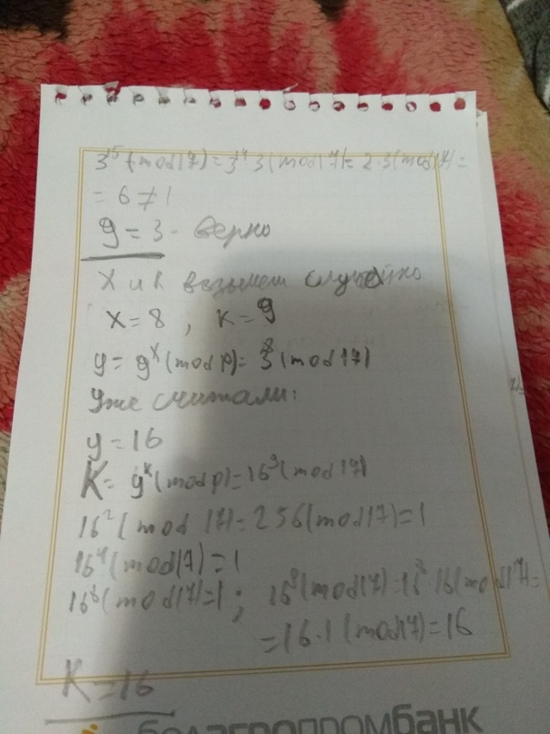

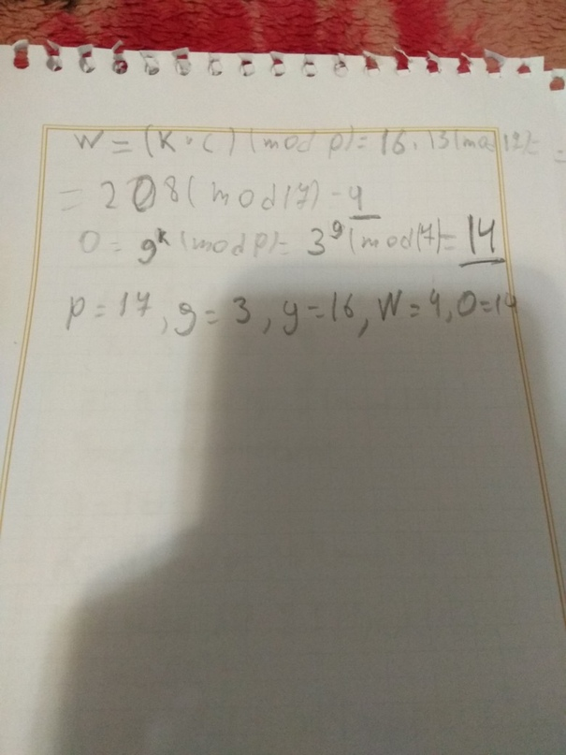

**Проверка выполнения этих входных данных:**

